OKULUMUZUN TARİHÇESİ
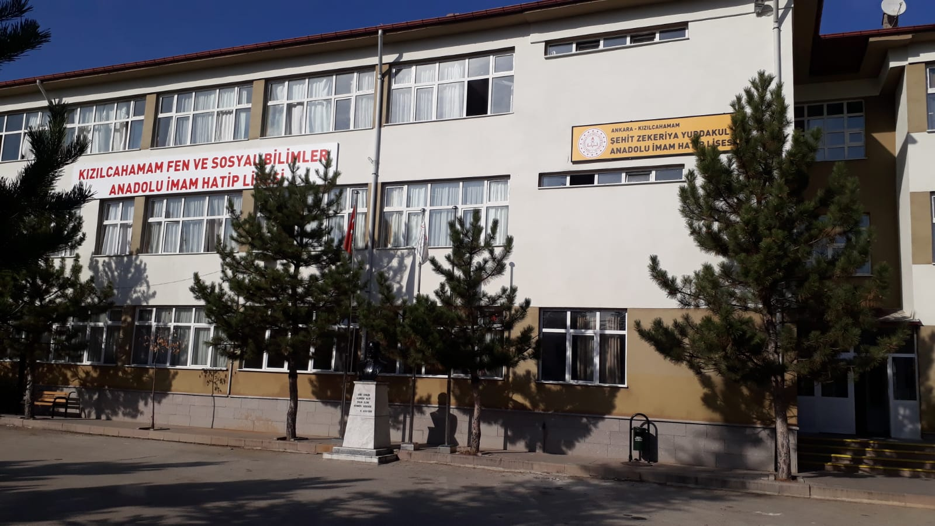
Kızılcahamam İmam Hatip Lisesi 1980–1981 eğitim ve öğretim yılında 09.09.1980 gün ve 13204 sayılı Bakanlık onayı ile Kızılcahamam Müftülüğü binasında eğitim ve öğretime başlamıştır.
1984–1985 eğitim ve öğretim yılında, 1982 yılında inşaatı başlayan mülkiyeti müftülük ve İmam Hatip Lisesi Yaptırma ve Yaşatma derneğine ait olan öğretim binasına taşınmıştır. Bu binanın mülkiyeti daha sonra Türkiye Diyanet Vakfı’na devredilerek inşaat işleri tamamlanmıştır. Okula 1986–1987 eğitim ve öğretim yılında okulumuz Pansiyonu açılmıştır. Okulumuz pansiyonu 100 öğrenci kapasitesine sahiptir.
Okulumuz binası 09.07.1989 tarihinde Din Öğretimi Genel Müdürlüğüne tahsis edilmiştir. 1988–1989 eğitim ve öğretim yılında lise kısmı açılan okul, 1991–1992 eğitim ve öğretim yılında da ilk mezunlarını vermiştir.
Okulumuzda Din Öğretimi Genel Müdürlüğünün 18.06.2010 tarih ve 160–144/1254 sayılı Makam Onayı ile 2010–2011 eğitim ve öğretim yılından itibaren “Anadolu Bölümü” açılmış ve ismi de “Kızılcahamam Anadolu İmam Hatip Lisesi” olarak değiştirilmiştir. Sonra 2019-2020 Eğitim öğretim yılında Fen ve Sosyal Bilimler alanında eğitime geçilmiş olup yine aynı dönemde okulumuzun ismi “Kızılcahamam Şehit Zekeriya Yurdakul Anadolu İmam Hatip Lisesi” olarak değiştirilmiştir.
Okulumuz 2016-2017 öğretim yılından itibaren sadece erkek öğrencilerle eğitim-öğretime devam etmektedir.

